

**长沙理工大学**

计算机与通信工程学院

实验报告

**课程名称**： **云计算 ______**

**年级**： **大三 班级**： **网络2102班**

**学号**： **202108060918 姓名**： **王俊____**

**完成日期**： **2024 年 5 月**  **9 日**

**授课老师： 廖年冬_____________**

1.实训环境准备

（1）VMWare网络设置

打开VMware workstation，在菜单中选“编辑”→“虚拟网络编辑器”。

设置VMnet8的子网IP：192.168.9.0/24；

设置VMnet1的子网IP：192.168.30.0/24。

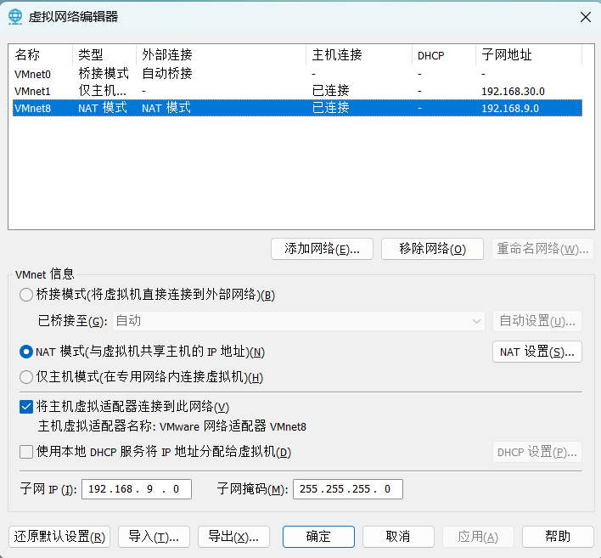

（2）虚拟主机准备

从虚拟机controller快照“环境备好”克隆一个虚拟机；（**设置CD/DVD1使用openstack.iso为虚拟光驱；设置CD/DVD2使用CentOS-7-x86_64-DVD-2009.iso为虚拟光驱**）

从虚拟机compute快照“环境备好”克隆一个虚拟机。

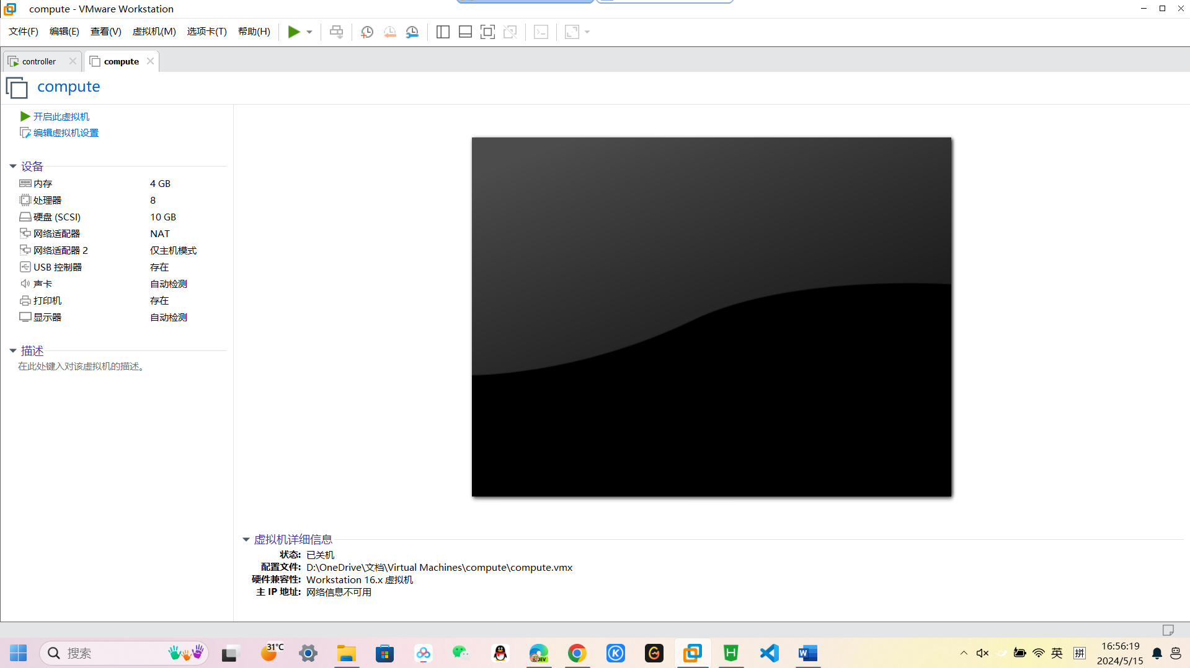

2.Controller节点的安装和配置

（1）创建数据库

**# mysql -u root -p**

**MariaDB [(none)]> CREATE DATABASE cinder;**

**MariaDB [(none)]> GRANT ALL PRIVILEGES ON cinder.* \**

**TO 'cinder'@'localhost' IDENTIFIED BY '000000';**

**MariaDB [(none)]> GRANT ALL PRIVILEGES ON cinder.* \**

**TO 'cinder'@'%' IDENTIFIED BY '000000';**

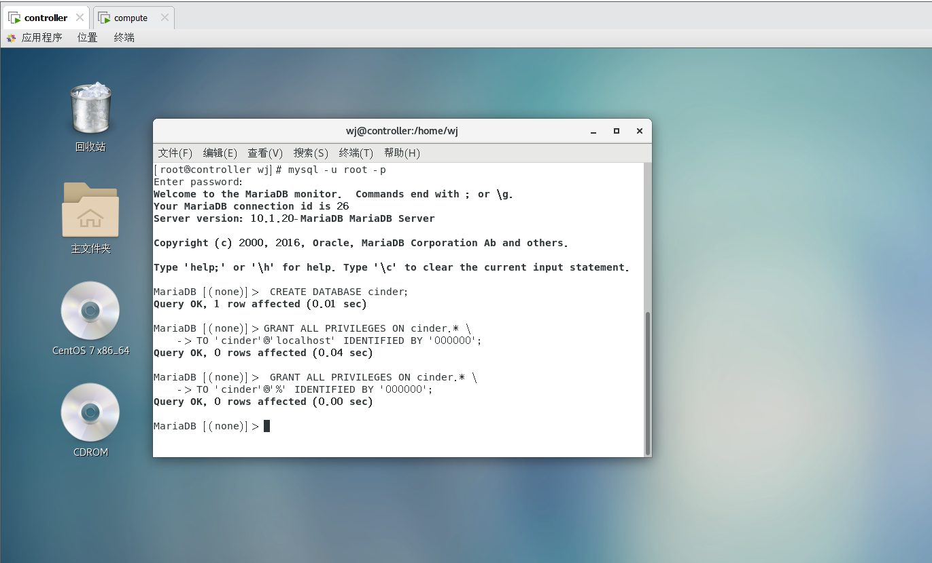

（2）创建用户、角色和服务

**# openstack user create --domain default --password-prompt cinder**

**# openstack role add --project service --user cinder admin**

**# openstack service create --name cinderv2 \**

**--description "OpenStack Block Storage" volumev2**

**# openstack service create --name cinderv3 \**

**--description "OpenStack Block Storage" volumev3**

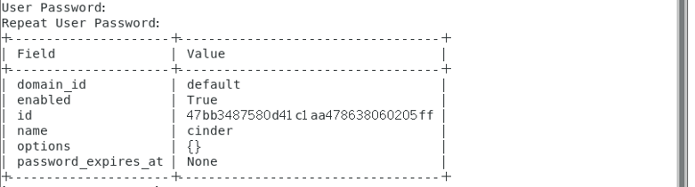

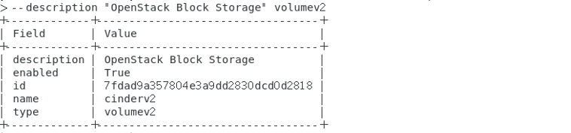

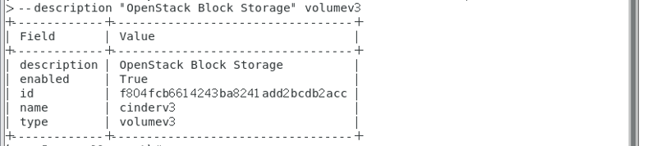

（3）创建Endpoints

**# openstack endpoint create --region RegionOne \**

**volumev2 public http://controller:8776/v2/%\(project_id\)s**

**# openstack endpoint create --region RegionOne \**

**volumev2 internal http://controller:8776/v2/%\(project_id\)s**

**# openstack endpoint create --region RegionOne \**

**volumev2 admin http://controller:8776/v2/%\(project_id\)s**

**# openstack endpoint create --region RegionOne \**

**volumev3 public http://controller:8776/v3/%\(project_id\)s**

**# openstack endpoint create --region RegionOne \**

**volumev3 internal http://controller:8776/v3/%\(project_id\)s**

**# openstack endpoint create --region RegionOne \**

**volumev3 admin http://controller:8776/v3/%\(project_id\)s**

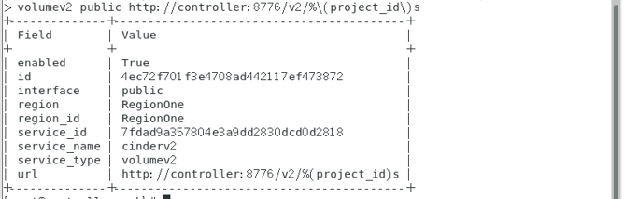

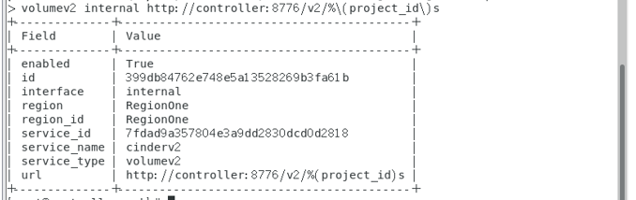

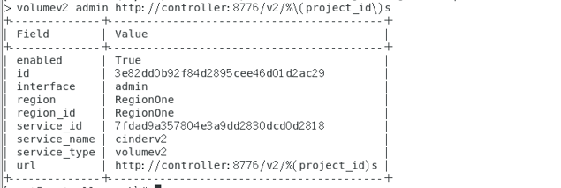

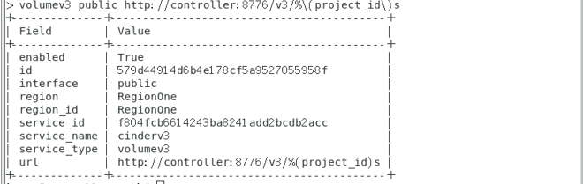

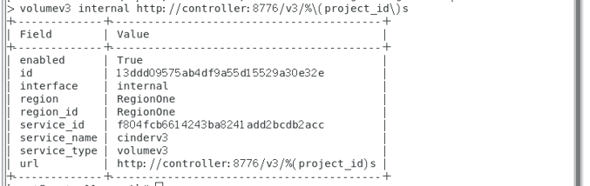

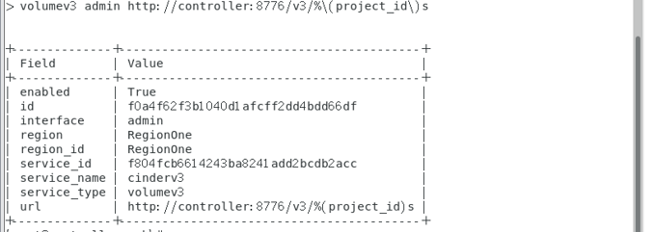

（4）安装软件

**# yum -y install openstack-cinder**

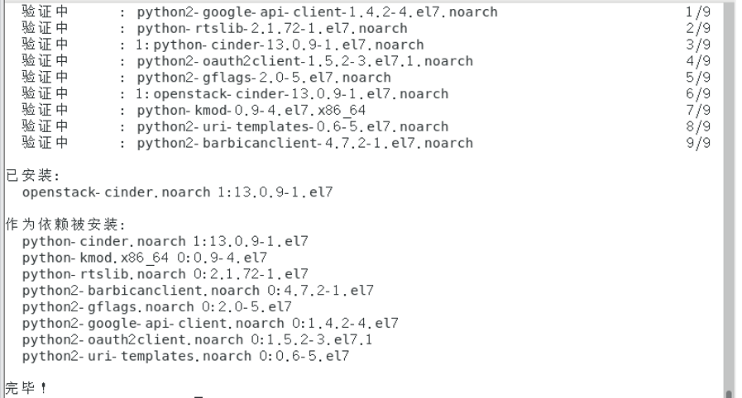

（5）修改配置

修改/etc/cinder/cinder.conf

**# vi /etc/cinder/cinder.conf**

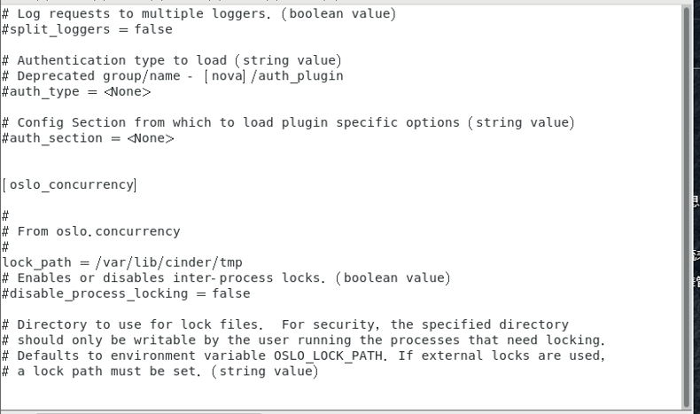

（6）初始化数据库

**# su -s /bin/sh -c "cinder-manage db sync" cinder**



（7）配置Nova使用Cinder

修改Nova配置文件

**# vi /etc/nova/nova.conf**

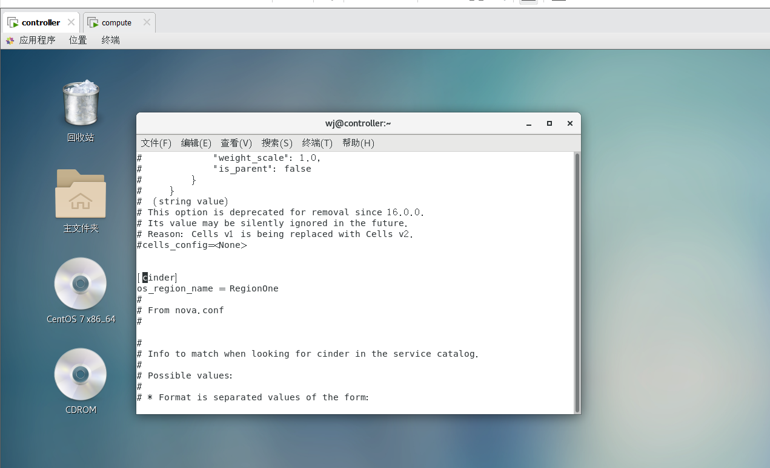

重启NovaAPI服务

**# systemctl restart openstack-nova-api.service**

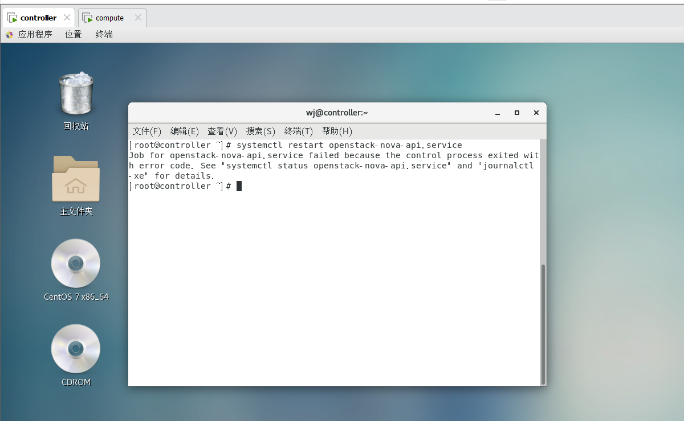

（8）使能和启动服务

**# systemctl enable openstack-cinder-api.service openstack-cinder-scheduler.service**

**# systemctl start openstack-cinder-api.service openstack-cinder-scheduler.service**

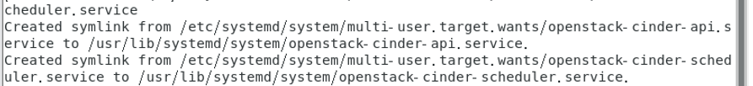

2.存储节点（Compute节点）的安装和配置

（1）配置逻辑卷

安装LVM软件

**# yum install lvm2 device-mapper-persistent-data**

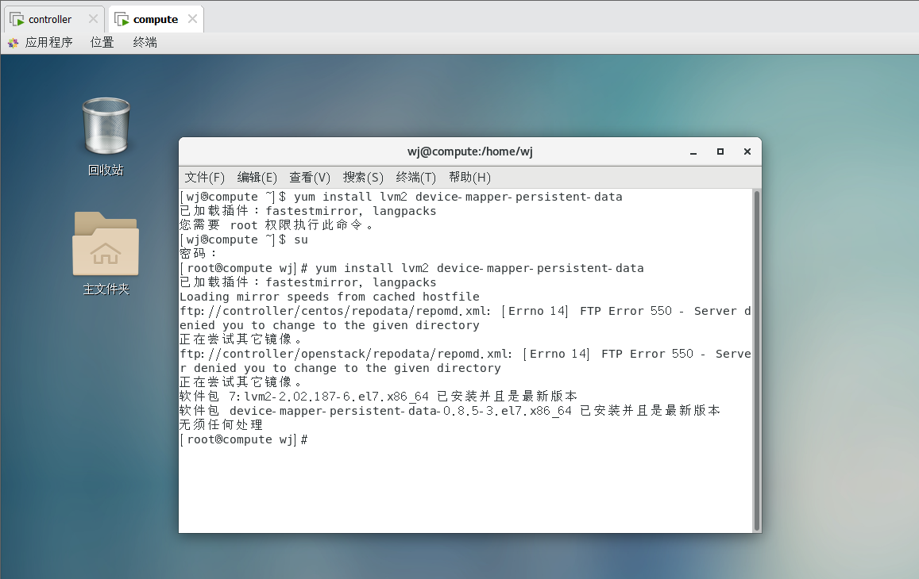

启动和使能LVM服务

**# systemctl enable lvm2-lvmetad.service**

**# systemctl start lvm2-lvmetad.service**

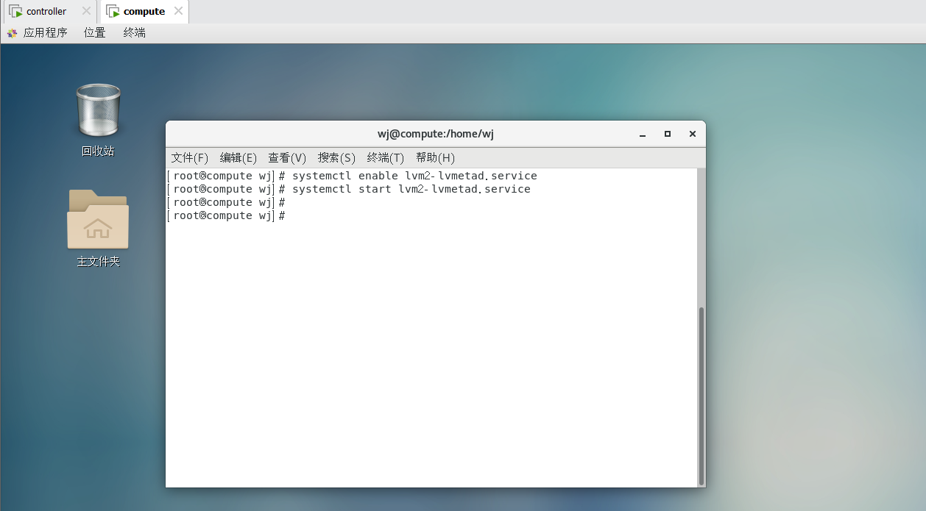

硬盘分区：将/dev/sdb分成三个区

**# fdisk /dev/sdb**

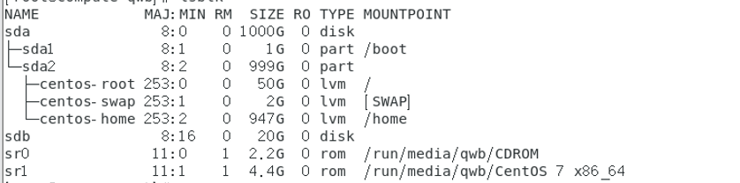

创建逻辑卷组

**# pvcreate /dev/sdb1**

**# vgcreate cinder-volumes /dev/sdb1**





修改LVM配置

**# vi  /etc/lvm/lvm.conf**

devices {

...

filter = [ "a/sdb1/", "r/.*/"]

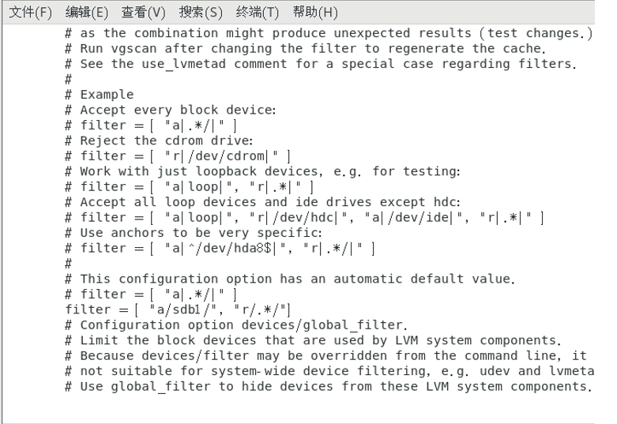

（2）安装Cinder软件

**# yum -y install openstack-cinder targetcli python-keystone**

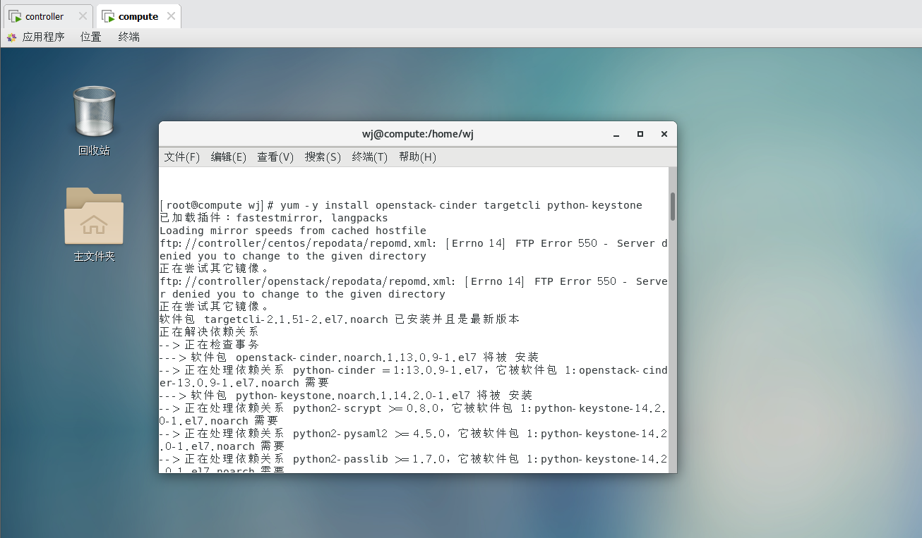

（3）修改Cinder配置

**# vi /etc/cinder/cinder.conf**

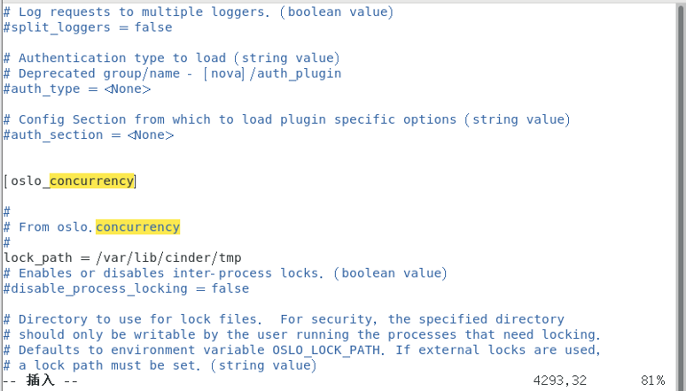

（4）使能和启动服务

**# systemctl enable openstack-cinder-volume.service target.service**

**# systemctl start openstack-cinder-volume.service target.service**



3.验证

在控制节点执行

**# openstack volume service list**

